二次根式的运算（提高）知识讲解
责编： 杜少波
【学习目标】
1、理解并掌握二次根式的加减法法则，会合并同类二次根式，进行简单的二次根式加减运算；
2、掌握二次根式的乘除法法则和化简二次根式的常用方法，熟练进行二次根式的乘除运算；
3、会利用运算律和运算法则进行二次根式的混合运算.
【要点梳理】
要点一、二次根式的加减
二次根式的加减实质就是合并同类二次根式，即先把各个二次根式化成最简二次根式，再把其中的同类二次根式进行合并.对于没有合并的二次根式，仍要写到结果中.
要点诠释：
（1）在进行二次根式的加减运算时，整式加减运算中的交换律、结合律及去括号、添括号法则仍然适用.
（2）二次根式加减运算的步骤：
1)将每个二次根式都化简成为最简二次根式；
2)判断哪些二次根式是同类二次根式，把同类的二次根式结合为一组；
要点二、二次根式的乘法及积的算术平方根
1.乘法法则：（≥0，≥0）,即两个二次根式相乘，根指数不变，只把被开方数相乘.
要点诠释：
(1).在运用二次根式的乘法法则进行运算时，一定要注意：公式中a、b都必须是非负数；(在本章中， 如果没有特别说明，所有字母都表示非负数).
(2).该法则可以推广到多个二次根式相乘的运算：
≥0，≥0，…..≥0）.
(3).若二次根式相乘的结果能写成的形式，则应化简，如.
2.积的算术平方根:
（≥0，≥0）,即积的算术平方根等于积中各因式的算术平方根的积.
要点诠释：
(1)在这个性质中，a、b可以是数，也可以是代数式，无论是数，还是代数式，都必须满足≥0， ≥0,才能用此式进行计算或化简，如果不满足这个条件，等式右边就没有意义，等式也就不能成立了； (2)二次根式的化简关键是将被开方数分解因数，把含有形式的a移到根号外面.
要点三、二次根式的除法及商的算术平方根
1.除法法则：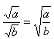（≥0，>0）,即两个二次根式相除，根指数不变，把被开方数相除.。
要点诠释：
(1)在进行二次根式的除法运算时，对于公式中被开方数a、b的取值范围应特别注意，≥0，>0，因为b在分母上，故b不能为0.
(2)运用二次根式的除法法则，可将分母中的根号去掉，二次根式的运算结果要尽量化简，最后结果中分母不能带根号.
2.商的算术平方根的性质:
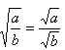（≥0，>0），即商的算术平方根等于被除式的算术平方根除以除式的算术平方根.
要点诠释：
运用此性质也可以进行二次根式的化简，运用时仍要注意符号问题.
要点四、二次根式的混合运算
二次根式的混合运算是对二次根式的乘除及加减运算法则的综合运用.
要点诠释：
(1)二次根式的混合运算顺序与实数中的运算顺序一样，先乘方，后乘除，最后算加减，有括号要先算括号里面的；
(2)在实数运算和整式运算中的运算律和乘法公式在二次根式的运算中仍然适用；
(3)二次根式混合运算的结果要写成最简形式.
【典型例题】
类型一、二次根式的加减法
【高清课堂：高清ID号： 388064
关联的位置名称（播放点名称）：经典例题2.（1）-（2）】
1.计算：（1）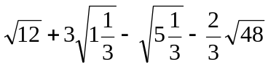
【答案与解析】
=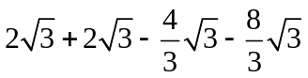
=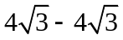
=0
【总结升华】一定要注意二次根式的加减要做到先化简，再合并.

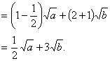
举一反三
【变式】计算 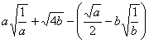.
【答案】 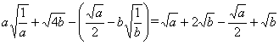

类型二、二次根式的乘除
【高清课堂：高清ID号： 381280
关联的位置名称（播放点名称）：经典例题9】
2.（1）. 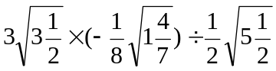 （2）.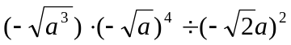
【答案与解析】
（1）原式=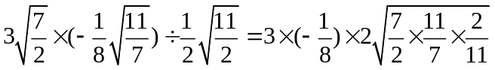
=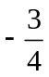
(2)原式=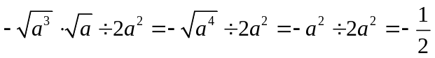
【总结升华】根据二次根式的乘除法则灵活运算，注意最终结果要化简.
举一反三：
【高清课堂：高清ID号： 381280
关联的位置名称（播放点名称）：经典例题9】
【变式】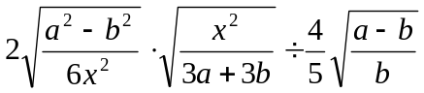
【答案】原式=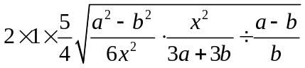
=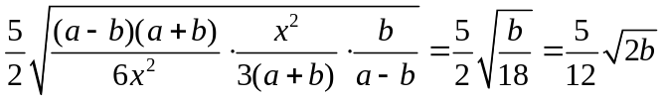
3.计算
(1). 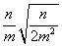·(-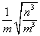)÷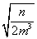(m＞0，n＞0)；
(2). -3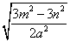÷(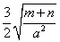)×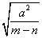 (a＞0).
【答案与解析】
(1)原式=-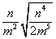÷
=-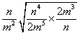=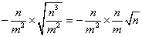=-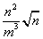；
(2)原式=-2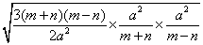=-2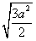=-a.
【总结升华】熟练乘除运算，更要加强运算准确的训练.
举一反三
【变式】已知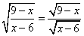，且x为偶数，求(1+x)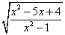的值．
【答案】由题意得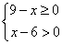，即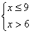
∴6＜x≤9，∵x为偶数，∴x=8
∴原式=(1+x)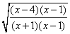=(1+x)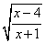=(1+x)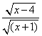=
∴当x=8时，原式的值==6．
类型三、二次根式的混合运算
4. （2016春•抚顺县期末）计算：+×﹣．
【思路点拨】先根据二次根式的乘除法则运算，然后化简后合并即可．
【答案与解析】+×﹣
=+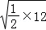﹣2
=4+﹣2
=4﹣．
【总结升华】本题考查了二次根式的计算：先把各二次根式化为最简二次根式，再进行二次根式的乘除运算，然后合并同类二次根式．在二次根式的混合运算中，如能结合题目特点，灵活运用二次根式的性质，选择恰当的解题途径，往往能事半功倍．
举一反三
【高清课堂：高清ID号： 388064关联的位置名称（播放点名称）：二次根式的混合运算】
【变式】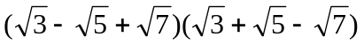
【答案】原式=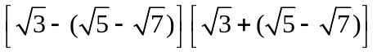
=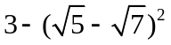
=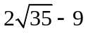
5.计算：（2014秋•麦积区校级期末）已知a+b=﹣7，ab=4，则+=（ ）
A. B.﹣ C. D.﹣
【答案】A.
【解析】解：∵a+b=＜0，ab＞0，
∴a＜0，b＜0
原式=（﹣）+（﹣）
=﹣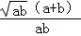，
∵a+b=﹣7，ab=4，
∴原式=﹣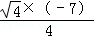
=，
故选：A．
【总结升华】本题考查了二次根式的化简求值，分母有理化是解题的关键．
6.化简：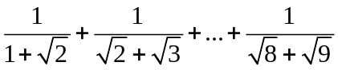
【答案与解析】
原式=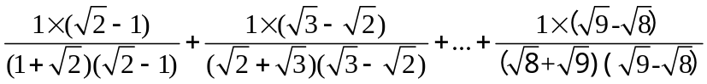
=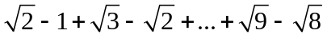
=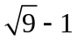
=2
【总结升华】运用分母有理化运算，找出规律，是这一类型题的特点.
举一反三
【变式】（2015•蓬溪县校级模拟）化简求值：已知：a是4的小数部分，求代数式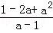+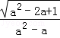的值．
【答案】解：∵4=，
∴6＜4＜7，
∴a=4﹣6，
∴a﹣1＜0，
∴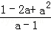+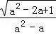
=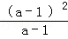+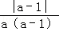
=a﹣1+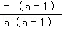
=a﹣1﹣
=4﹣6﹣1﹣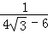
=4﹣7﹣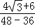
=4﹣7﹣﹣
=﹣7．

